Лабораторная работа 7

Выполнил Мизинов Михаил НКАбд-04-25

Цель работы
Получение навыков правильной работы с репозиториями git.
Задание
Выполнить работу для тестового репозитория. Преобразовать рабочий репозиторий в репозиторий с git-flow и conventional commits.
Выполнение работы
Установка git-flow 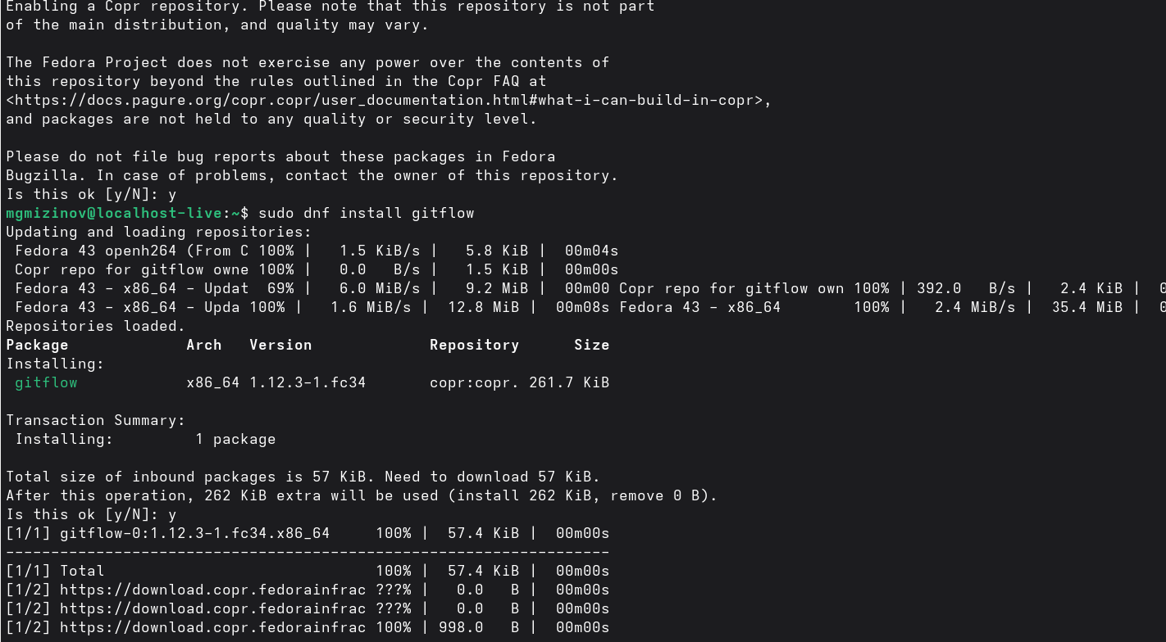
Установка Node.js 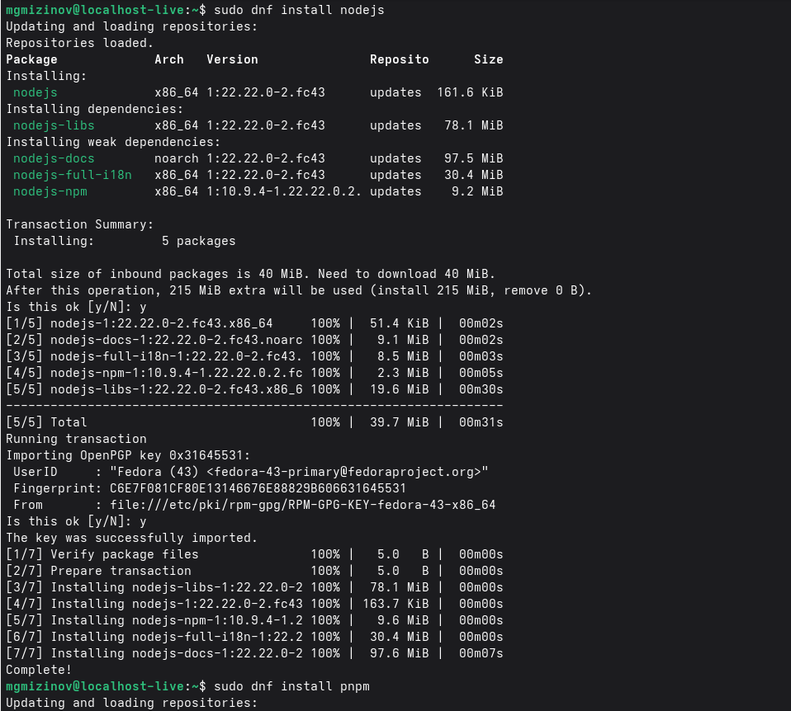
Настройка Node.js 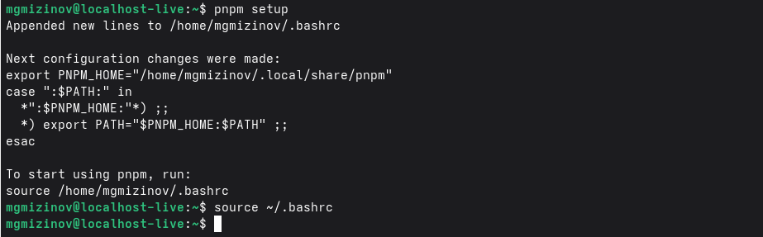
Общепринятые коммиты commitizen и standard-changelog 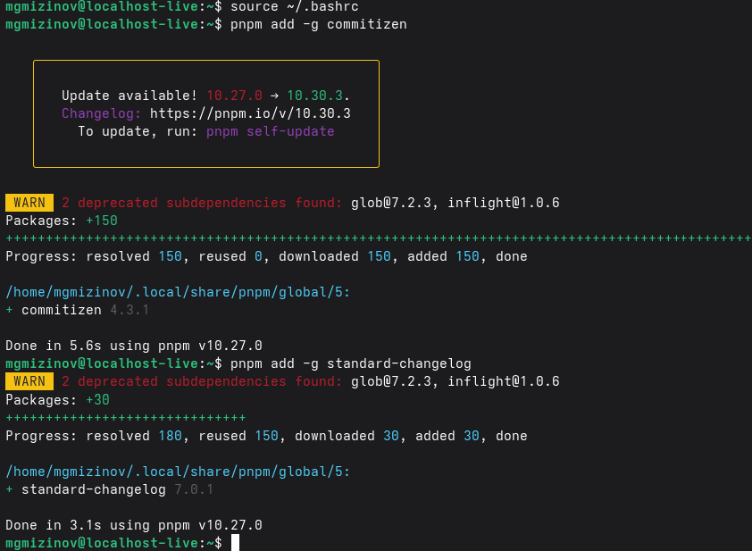
Практический сценарий использования git Создание репозитория git
- Подключение репозитория к github 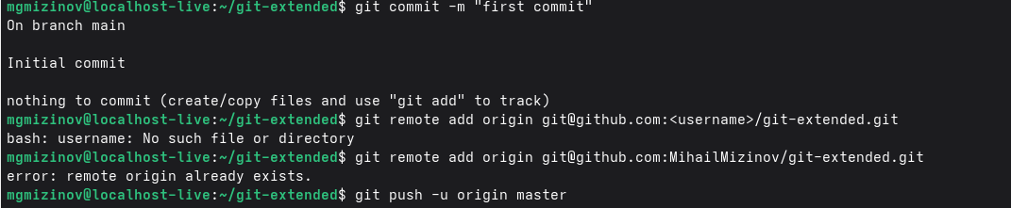
- Конфигурация общепринятых коммитов 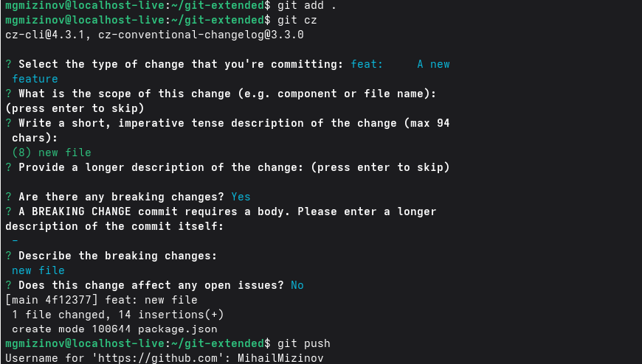
- Конфигурация git-flow 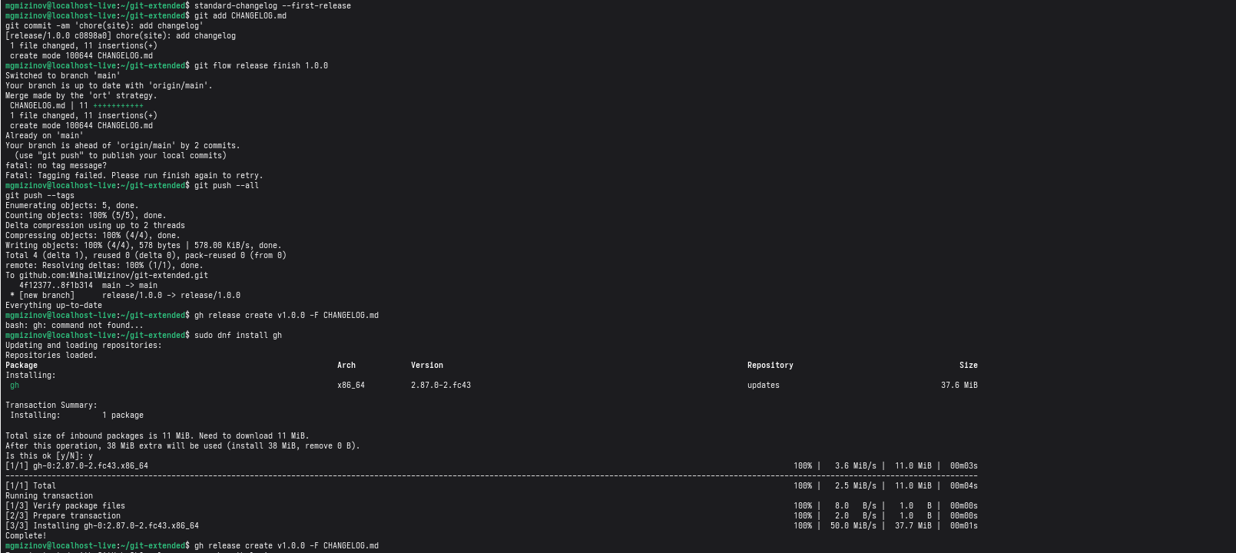
Работа с репозиторием git
- Разработка новой функциональности
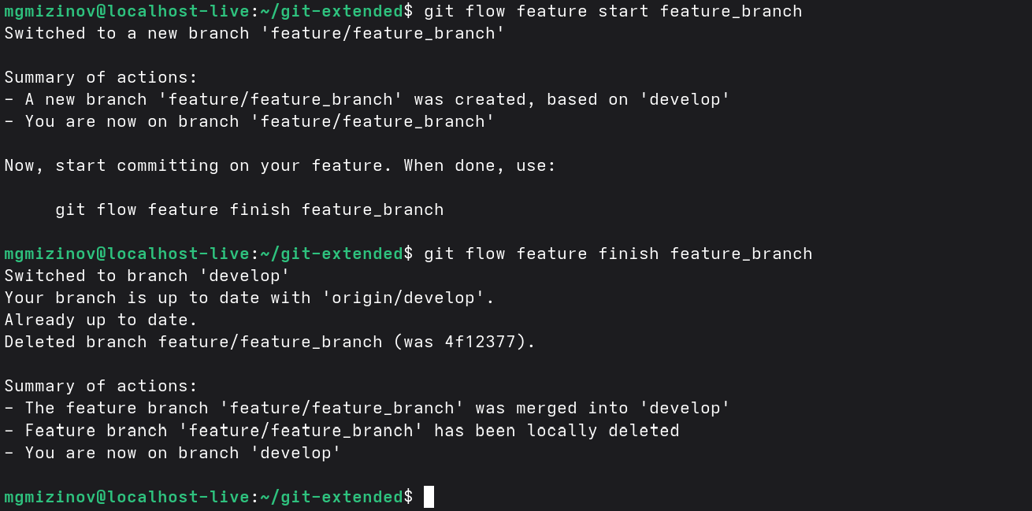
8 рисунок
- Создание релиза git-flow
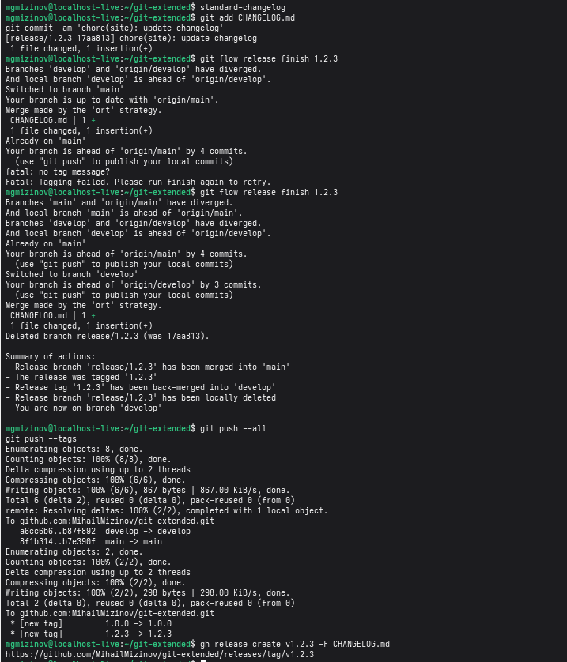
9 рисунок
Вывод
Полученил необходимые навыки правильной работы с репозиториями git.

